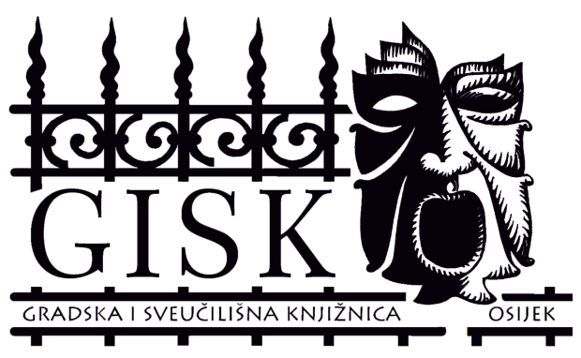

OKRUGLI STOL : ZAVIČAJNI FONDOVI I ZBIRKE U KNJIŽNICAMA PANONSKOG PROSTORA (RAZMJENA ISKUSTAVA I MOGUĆNOSTI SURADNJE)

Poštovani,

podjsećamo Vas na program našeg Okruglog stola koji će se održati u prostorima Gradske i sveučilišne knjižnice Osijek 8. travnja 2014. godine s početkom u 10 sati

Program izlaganja:
10,00 – 12,30
- Zavičajna zbirka Csórba Gyozo Megyei – Varosi Konyvtar, Pečuh
- Gradska knjižnica Subotica
- Dubravka Petek, Knjižnice grada Zagreba – Gradska knjižnica: Zagrebiensia – zavičajna zbirka grada Zagreba
- Ivana Knežević, Muzej Slavonije Osijek: Zavičajna zbirka Essekiana
- Ljiljana Krpeljević, Gradska i sveučilišna knjižnica Osijek: Mursiana – zavičajna zbirka GISKO
- Vlatka Surma Szabo, Gradska knjižnica Vukovar: Vukovariensia – Zavičajna zbirke Gradske knjižnice Vukovar
- Renata Bošnjaković, Zavičajni muzej Našice: Muzejska knjižnica i zavičajna baština
- Renata Benić, Gradska knjižnica Beli Manastir: Mali hrvatsko-mađarski pojmovnik knjižničarskog nazivlja

13,30 – 15,00
Rasprava i zaključci Okruglog stola

Srdačno vas pozdravljamo!

